Не нужно бояться говорить о побегах с детьми. Можно рассказать о своих фантазиях, если они были в детстве. «Я даже хотел бежать! И знаешь, что я придумал?» … История должна быть с таким исходом, что вы передумали уходить из детского сада и почему?

Весь разговор о побегах с ребенком затевается для того, чтобы и он мог обсудить свои фантазии. Дети делятся друг с другом. Возможно, его приятель планирует побег и зовет с собой. Как бы мы ни относились к тайнам друзей, нужно найти деликатный способ поговорить и с инициатором побега, и, возможно, с его родителями. Побег в возрасте 8-10 лет реально опасен, и здесь не до реверансов.

Обсуждая побеги, нужно особое внимание уделить тому, что переживают взрослые, которых бросили. Как они не спят ночами, что они, предположительно, говорят, как они собираются поговорить с ребенком, когда он вернется. Мораль этого разговора такова: не нужно бояться возвращаться; родители будут сердиться уже потом, но вначале они, конечно, обрадуются тому, что беглец вернулся, и прижмут к себе, потому что они любят своего мальчишку.

Нужно сообщить о том, как обычно возвращают беглецов. Милиционеры направляют детей в органы опеки, сообщают адрес по месту жительства, уточняют, живет ли реально там ребенок. А потом его в сопровождении взрослого направят домой. Конечно, первым делом накормят.

Привлекательность побегов значительно уменьшится после таких разговоров. Ореол «запретного плода» исчезнет. «Подумаешь, — скажет такой мальчишка, — все бегают, даже мой отец».

Конечно, нужно отслеживать, как и с кем дети проводят время. Самый главный контрольный критерий — время. «Когда ты вернешься?» обозначает, что вы доверяете своим детям. Но если дети постоянно нарушают договоренности, пора проявить особую бдительность. «С кем ты гуляешь? Тебе с ним интересно? Приглашай его (ее) на чай». Кроме того, дети чаще всего тренируют побег, а не решаются на него сразу. Конечно, вопрос ребенка о перочинном ноже, спичках, веревках и рюкзаке — сигнал к разговору.

Можно тему самовольных уходов обсуждать символично в сказках.
Старайтесь стать ему такими родителями, о каких вы сам мечтали!
Желаем успехов!

РЕКОМЕНДАЦИИ ДЛЯ РОДИТЕЛЕЙ
«Обещания и несбыточные надежды»

Не надо ничего обещать детям и не надо требовать обещаний от них.

Отношения с ребенком нужно строить на доверии.

Когда родителям приходится подкреплять обещаниями свои слова, это равносильно признанию того, что все сказанное ими без обещаний ничего не стоит.

Обещания рождают у детей несбыточные надежды. Когда ребенка обещают повести в зоопарк, он не в состоянии понять, что в этот день может пойти дождь, сломаться автомобиль или что он внезапно заболеет. Но в жизни далеко не все бывает так, как нам хочется, - и дети часто чувствуют себя обманутыми. Они перестают доверять обещаниям родителей. Вечный припев: «Но ты же обещал!» - слишком хорошо знаком взрослым, которые запоздало раскаиваются в своих обещаниях.

Нельзя заставлять или просить детей дать обещание вести себя хорошо или перестать вести себя плохо.

Когда ребенок дает обещание «с чужих слов», он как бы выписывает чек в тот банк, где у него нет счета.

Муниципальное автономное дошкольное образовательное учреждение

детский сад № 42 города Тюмени

ПАМЯТКА ДЛЯ РОДИТЕЛЕЙ

«ПРИЕМЫ

ПО ПРЕДУПРЕЖДЕНИЮ ПОБЕГОВ»
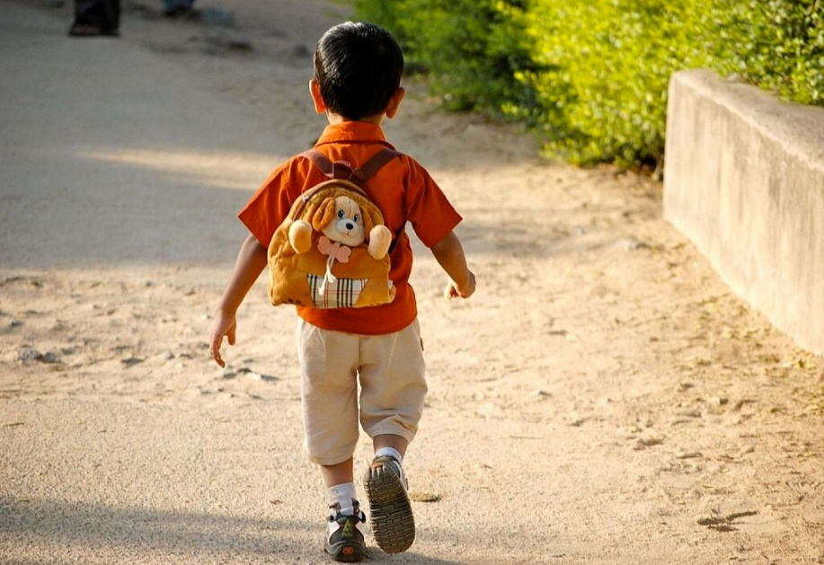

ШПАРГАЛКА ДЛЯ РОДИТЕЛЕЙ

«КАК ПРЕДОТВРАТИТЬ УХОД ДЕТЕЙ ИЗ ДОМ ИЛИ ДОШКОЛЬНОГО УЧРЕЖДЕНИЯ»

Вместо раздраженного: “Пошли скорее, сколько тебя ждать!” Скомандовать: “На старт, внимание… марш! Побежали!”

Вместо угрожающего: “Ешь, иначе не получишь десерт.” Обрадовать: “После того, как исчезнет эта крохотная котлетка, к тебе прилетит что-то вкусное.”

Вместо грубого: “Убери за собой” Произнести мечтательным голосом: “Вот если бы ты был волшебником, и смог бы наколдовать порядок на столе…”

Вместо рассерженного: “Не мешай!” Сказать: “Иди, поиграй немного сам. А когда я освобожусь, мы устроим мини праздник (или что-то другое, исходя их интересов ребенка, например, футбольный матч, соревнования на велосипедах, кукольные посиделки и т.д.

Вместо недовольного: “Не капризничай, пиратская футболка в стирке, надевай ту, которая есть.” Примирить с неприятностью: “Смотри-ка, а вот родственница твоей пиратской футболки. Давай ее наденем?”

Вместо риторического: “Ляжешь ты, наконец, спать!” Поинтересоваться: “Показать тебе хитрый способ укрывания одеялом?”

Вместо бессильного: “Чтобы я никаких “не хочу” не слышала!” Неожиданно закричать: “Ой, смотри, каприза прибежал. Лови, лови его, чтобы он нам настроение не портил!”

Вместо нудного: “Сколько раз повторять” Сказать таинственным шепотом: “Раз-два-три, передаю секретную информацию… Повторите, как слышали.”

Вместо менторского: “Руки помыл?” Предложить: “Спорим, что вода с твоих рук потечет черная?

Удивительно, что стоит заменить привычные замечания новыми словами и меняется все – интонация, ваше настроение, реакция ребенка! Стоит только попробовать!

Приемы, облегчающие ребенку утренние расставания

Научитесь прощаться с ребенком быстро.

Не затягивайте расставание.

Ребенок почувствует ваше беспокойство за него, и ему будет еще труднее успокоиться.

Положите малышу в кармашек какую-нибудь памятную вещицу, которая будет напоминать о вас и о том, как сильно вы его любите.

Никогда не пытайтесь ускользнуть незаметно от ребенка, если хотите, чтобы он вам доверял. Придумайте забавный ритуал прощания и строго придерживайтесь его, например, всегда целуйте ребенка в щечку, а потом нежно потритесь носиками или что-нибудь подобное.

Не пытайтесь подкупить ребенка, чтобы он остался в детском саду за новую игрушку.

Четко дайте ребенку понять, что какие бы истерики он ни закатывал, он все равно пойдет в детский сад.

Если вы хоть раз ему поддадитесь, в дальнейшем вам будет уже гораздо сложнее справиться с его капризами и слезами.

Муниципальное автономное дошкольное образовательное учреждение

детский сад № 42 города Тюмени

ШПАРГАЛКА ДЛЯ РОДИТЕЛЕЙ

«КАК ПРЕДОТВРАТИТЬ УХОД ДЕТЕЙ ИЗ ДОМА ИЛИ ДОШКОЛЬНОГО УЧРЕЖДЕНИЯ»

